Trabalho 3 – Análise de Algoritmos
Matheus Santana da Silva – Matrícula 2021087
10 - Knapsack

Objetivos

1. Implementação do Algoritmo de Knapsack Restrito, que recebe uma lista de Pares de inteiros não negativos w_{i} e v_{i}, sendo i um inteiro dentro do intervalo [0,n], uma mochila com capacidade inteira não negativa B e uma Restrição U = 10, onde U denota a quantidade máxima de unidades de cada item que pode ser utilizada para compor a solução ótima.
2. Retornar , dada uma instância, OPT(i,b), que é definido como o Valor Máximo da Mochila de Capacidade b que pode ser alcançado com os i primeiros itens.
3. Exercitar os conceitos de Programação Dinâmica, ou seja, implementar o algoritmo se valendo da propriedade de Subestrutura Ótima do Problema, na qual aproveitamos resultados de passos anteriores do algoritmo para evitarmos computações repetidas no passo atual.
4. Definir formalmente OPT(i,b) através de uma equação de recorrência.
5. Para cada OPT(i,b) retornar junto com o Valor Máximo quantos e quais itens foram selecionados para compor a Solução Ótima.

Código Fonte

import numpy as np

def InicializarInstancias (nomeArquivoInstancia):
arquivo = open(nomeArquivoInstancia,"r")
primeiraLinha = arquivo.readline()

n = (int)(primeiraLinha.split()[0])
B = (int)(primeiraLinha.split()[1])

w = []
v = []

for linha in arquivo:
v.append((int)(linha.split()[0]))
w.append((int)(linha.split()[1]))

return n,B,v,w

def Knapsack10(B,v,w,index,U,dp):
if index == 0:
return (B // w[0]) * v[0]

if dp[index][B] != -1:
return dp[index][B]

#Pegar ou Não Pegar o Item na Mochilha
#Posso Pegar se a quantidade de Itens que já pegamos do mesmo tipo for
# igual ou inferior a 10 unidades e se a Capacidade não estiver estourada
naoPegarItem = Knapsack10(B,v,w,index-1,10,dp)

pegarItem = float('-inf')

if w[index] <= B and U > 0:
pegarItem = v[index] + Knapsack10(B-w[index],v,w,index,U-1,dp)

dp[index][B] = max(pegarItem,naoPegarItem)
return dp[index][B]

nomeArquivoInstancia = "inst8"
U = 10
dp = []

n,B,v,w = InicializarInstancias(nomeArquivoInstancia)
dp = [[-1 for _ in range(B+1)] for _ in range(n)]

print(n,B,v,w)
print("Solução Ótima",Knapsack10(B,v,w,n-1,U,dp))
#print(dp)

#Encontrar a Solução Ótima, além do Valor
#A Partir da Matriz de Memoização conseguimos ir Lendo de Baixo para
#cima as Linhas e Fazendo uma Varredura simples podemos descobrir o
#conjunto ótimo

#Pegar o último elemento da matriz
#Verificar se ele estava presente na linha acima, caso sim passa para cima
#caso não consome um elemento e verifica novamente até conseguir

ultimoElemento = dp[n-1][B]
linhaCorrente = n-2

resultado = dict()
for i in range(n):
resultado.update({i+1:0})

while linhaCorrente >= 0:
vetorLinha = dp[linhaCorrente][:]
retorno = vetorLinha.index(ultimoElemento) if ultimoElemento in vetorLinha else -1

if retorno == -1:
if linhaCorrente == 0:
valorZero = v[linhaCorrente]
valorUm = v[linhaCorrente+1]

if (ultimoElemento % valorZero) == 0:
resultado[linhaCorrente+1] = resultado.get(linhaCorrente+1,0) + ultimoElemento // valorZero
else:
resultado[linhaCorrente+2] = resultado.get(linhaCorrente+2,0) + ultimoElemento // valorUm

linhaCorrente -= 1 # Para fechar o Algoritmo
else:
ultimoElemento -= v[linhaCorrente+1]
resultado[linhaCorrente+2] = resultado.get(linhaCorrente+2,0) + 1
else:
linhaCorrente -= 1

for chave,valor in resultado.items():
print("Foram usados ",valor," do item",chave)

Como Executar o Código Fonte

A execução do Código pode ser realizada de maneira simples em um Ambiente de Desenvolvimento que possua as bibliotecas de Python 3 instaladas. Durante o desenvolvimento do programa utilizei o IDLE, no qual a execução é bem simples e pode ser feita pela Interface de Usuário ou com a Tecla de Atalho F5.

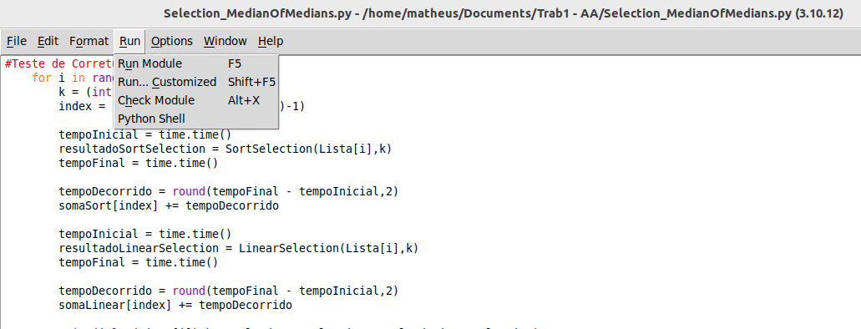

Relatório e Resultados

Iniciaremos a análise pela definição da Equação de Recorrência do Problema OPT(i,b). A equação deste problema pode ser definida a partir de uma estratégia bem simples, que tira vantagem das Subestruturas Ótimas do Problema. Começamos a computar as Subestruturas da Esquerda para a Direita na Matriz e De Cima Para Baixo, até que ela esteja completamente preenchida. Desse modo, para cada passo que damos no problema existem duas decisões possíveis

- Ao analisarmos um item, incluimos este item na mochila e subtraímos a sua capacidade individual da Capacidade Total da Mochila OU
- Optamos por não incluir o item em análise e a Capacidade da mochila permanece inalterada.

Para a Implementação do Algoritmo, partimos das implementações já conhecidas do Problema de Programação Dinâmica Knapsack sem Restrição e fazemos uma pequena adaptação para considerarmos a condição especial deste problema que restringe a quantidade de itens que podem ser apanhados a 10 por item. Além disso, temos que verificar na Recursão se ao incluir o item a capacidade da mochila não será ultrapassada. Assim sendo, segue a implementação

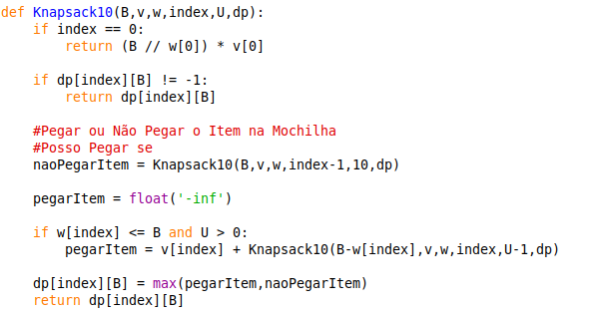
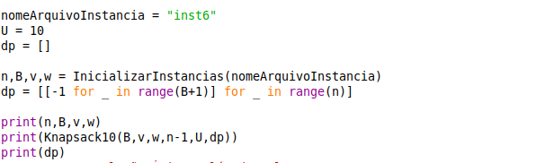

Temos também na função principal do Programa uma Matriz que é inicializada com -1 e passada como parâmetro para que possamos preenchê-la a cada passo do Programa. Essa matriz não é necessária para sabermos o Valor Ótimo, mas é fundamental para montarmos a lógica a seguir que vai determinar quais e quantos de cada item foram escolhidos para a formação da melhor solução.

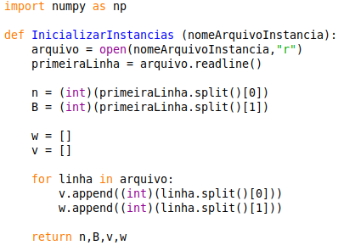

Por fim, é feita uma lógica para que seja possível encontrarmos quantos e quais itens devem ser capturadas de cada Item para obtermos a solução ótima.

Segue uma breve explicação de como ele funciona

- Pegar o último elemento da Matriz de Memoização que será o Valor Ótimo.
- Subir na Matriz verificando se o elemento que Representa o Valor Ótimo até o presente momento consta na linha anterior. Caso encontre, segue buscando a linha em que não temos o elemento ótimo. Isso se deve pelo fato de que no momento em que encontrarmos essa linha saberemos que o Elemento foi escolhido para compor a solução ótima.
- Se não encontrar atualiza o ótimo, subtraindo dele o valor do elemento corrente. Tenta novamente fazer a busca. Caso não encontre, vai reduzindo o ótimo através da subtração do valor do elemento corrente, até consegui encontrar o Valor Ótimo na Linha e assim poder mudar de linha.
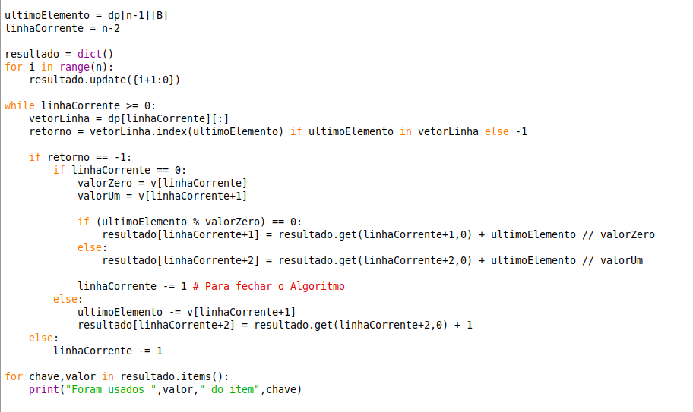

Segue a Exibição dos Resultados para Cada Instância

1. Instância 1
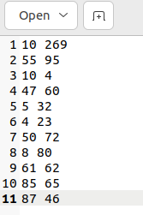

Solução Ótima 525
Foram usados 0 do item 1
Foram usados 9 do item 2
Foram usados 0 do item 3
Foram usados 0 do item 4
Foram usados 0 do item 5
Foram usados 0 do item 6
Foram usados 0 do item 7
Foram usados 0 do item 8
Foram usados 0 do item 9
Foram usados 5 do item 10

2. Instância 2
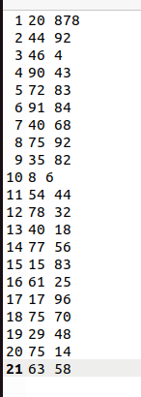

Solução Ótima 3241
Foram usados 25 do item 1
Foram usados 0 do item 2
Foram usados 11 do item 3
Foram usados 0 do item 4
Foram usados 0 do item 5
Foram usados 0 do item 6
Foram usados 0 do item 7
Foram usados 0 do item 8
Foram usados 1 do item 9
Foram usados 1 do item 10
Foram usados 2 do item 11
Foram usados 0 do item 12
Foram usados 0 do item 13
Foram usados 0 do item 14
Foram usados 3 do item 15
Foram usados 0 do item 16
Foram usados 0 do item 17
Foram usados 0 do item 18
Foram usados 10 do item 19
Foram usados 0 do item 20

3. Instância 3

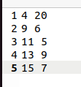

Solução Ótima 44
Foram usados 0 do item 1
Foram usados 4 do item 2
Foram usados 0 do item 3
Foram usados 0 do item 4
4. Instância 4

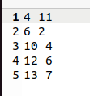

Solução Ótima 30
Foram usados 5 do item 1
Foram usados 0 do item 2
Foram usados 0 do item 3
Foram usados 0 do item 4
5. Instância 5
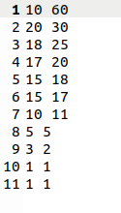

Solução Ótima 68
Foram usados 0 do item 1
Foram usados 0 do item 2
Foram usados 0 do item 3
Foram usados 2 do item 4
Foram usados 0 do item 5
Foram usados 2 do item 6
Foram usados 1 do item 7
Foram usados 4 do item 8
Foram usados 1 do item 9
Foram usados 0 do item 10
6. Instância 6
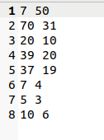

Solução Ótima 107
Foram usados 1 do item 1
Foram usados 0 do item 2
Foram usados 0 do item 3
Foram usados 1 do item 4
Foram usados 0 do item 5
Foram usados 0 do item 6
Foram usados 0 do item 7

7. Instância 7

Solução Ótima 370
Foram usados 0 do item 1
Foram usados 0 do item 2
Foram usados 0 do item 3
Foram usados 10 do item 4
Foram usados 0 do item 5
8. Instância 8
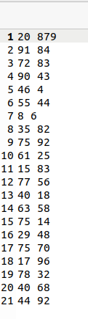

Solução Ótima 3789
Foram usados 5 do item 1
Foram usados 0 do item 2
Foram usados 9 do item 3
Foram usados 8 do item 4
Foram usados 2 do item 5
Foram usados 1 do item 6
Foram usados 0 do item 7
Foram usados 0 do item 8
Foram usados 5 do item 9
Foram usados 0 do item 10
Foram usados 1 do item 11
Foram usados 0 do item 12
Foram usados 0 do item 13
Foram usados 20 do item 14
Foram usados 0 do item 15
Foram usados 0 do item 16
Foram usados 0 do item 17
Foram usados 2 do item 18
Foram usados 0 do item 19
Foram usados 0 do item 20

Referências de Apoio para o Relatório

1. Problema Unbounded Knapsack descrito no GeeksForGeeks, com detalhes de implementação e explicações utilizados para a composição do Trabalho
2. Vídeo que mostra a Construção da Matriz do Problema Knapsack 0/1

